新版药品经营许可证下载指引
1. 首先打开省药监局官网（http://mpa.gd.gov.cn/），找到“企业专属网页”按钮。
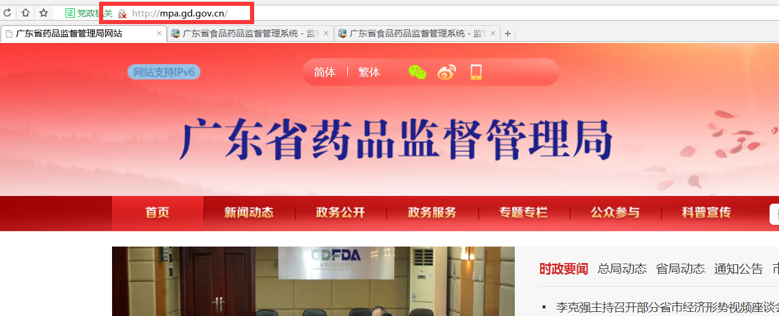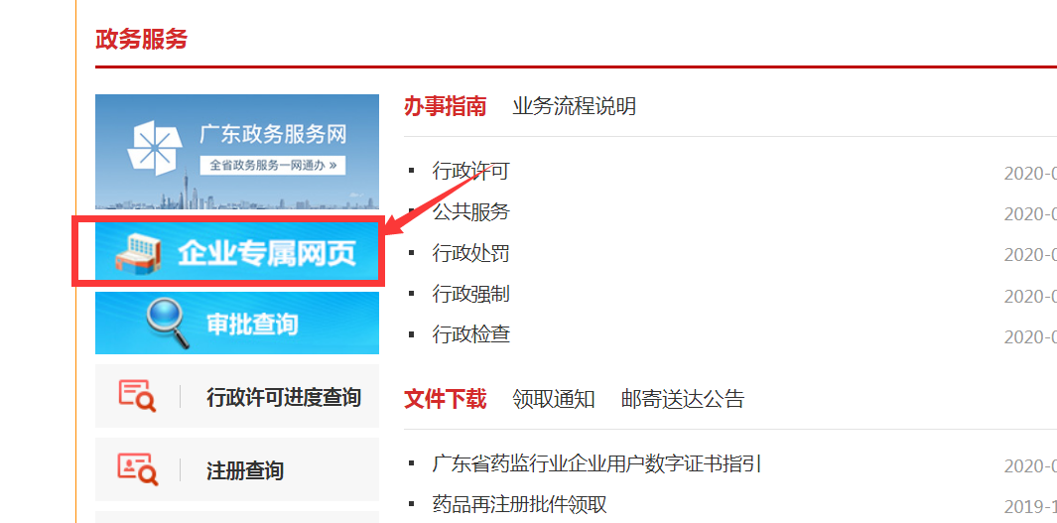

2.来到广东省智慧食药监企业专属网页，点击“登录”按钮，然后点“确认”。
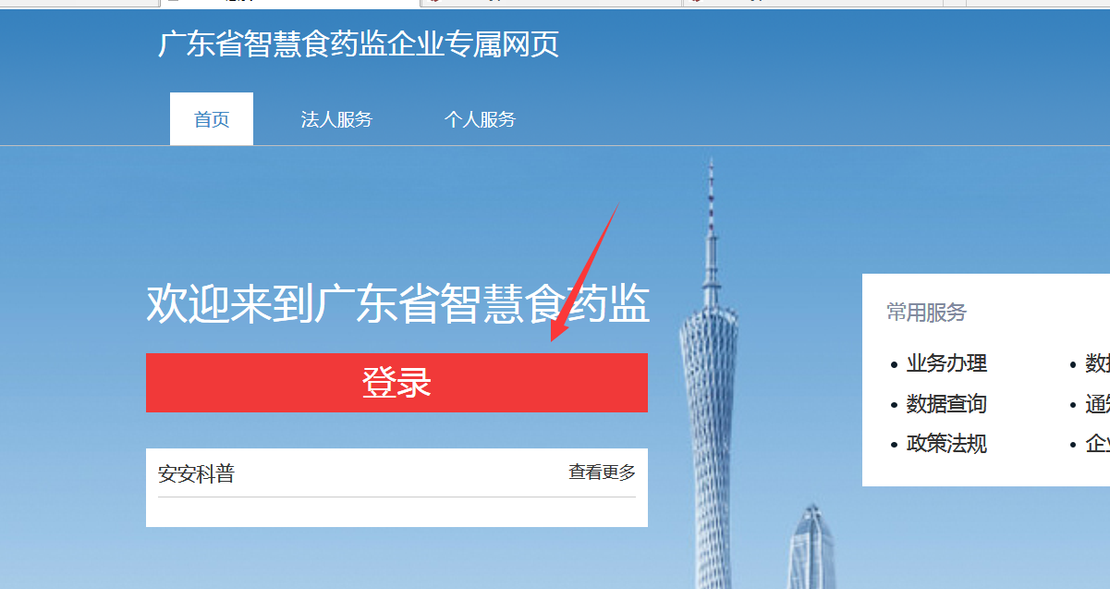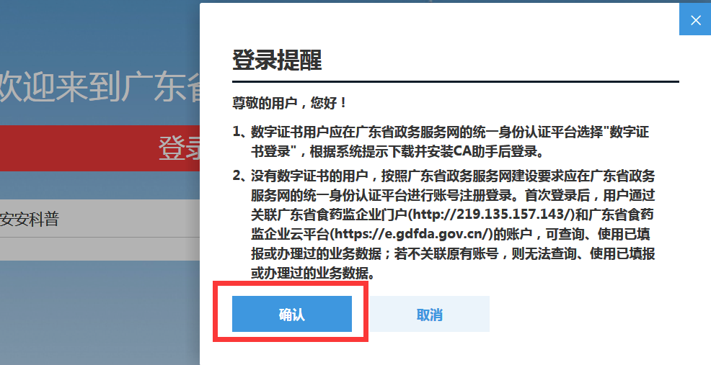

3.插入企业数字证书的，选择到“法人登录”，然后再点“数字证书”按钮，按照系统提示安装相应控件。
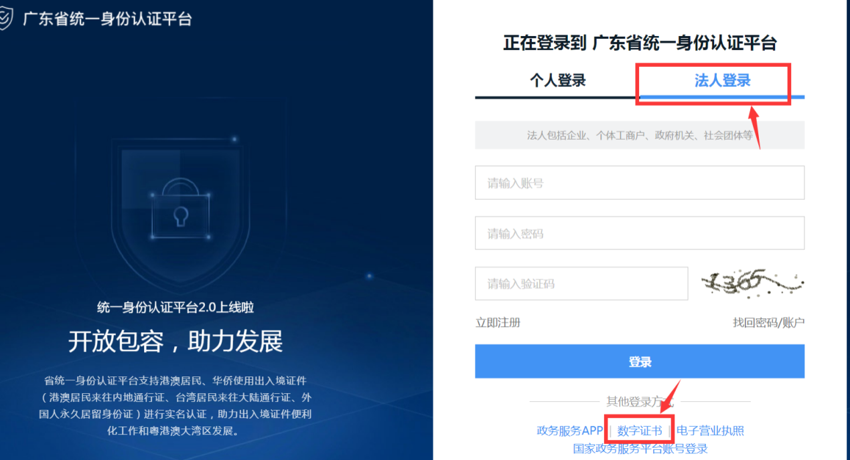
4.点击业务查询。
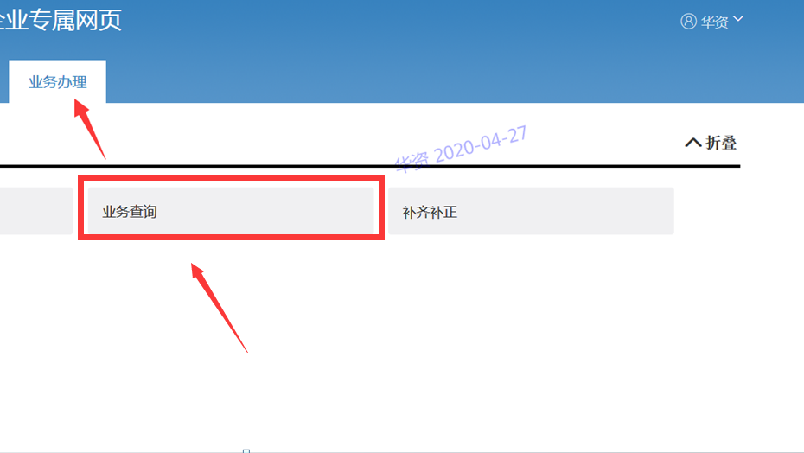

5.找到原申请业务，点击“打印电子证照”下载新版药品经营许可证。
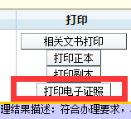

从核发（或最近一次换证）业务开始更换新版证书，包括变更业务都需更换新版许可证，请逐个打印并核对信息是否与原证一致。

6.如操作有问题，请联系020-37886123技术支持电话。

